**一. 上课任务**

今天的教学任务为本章的重点及难点：关系代数。主要会学习关系代数的各类代数符号的含义，掌握各种符号的计算方式。今天学习结合教学视频学习课件（数据库系统概论-计科-第二章_2.pdf，课件1页到51页，剩下的课件内容下次课学习），今天上课任务覆盖教材的48-55页，**课件中对视频和教材中的内容有部分扩充，比如关系代数中除法的讲解与实例，扩充部分也要重点学习**。**学习中请结合具体示例理解各代数符号含义**。

1. 今天首先学习 <https://www.bilibili.com/video/av20449194?p=9> 视频2.4 关系代数，学习到第68分钟。

2. 学习完上述视频后，前往<https://www.bilibili.com/video/av83450228?p=12> 学习 P11 传统集合运算、P12 关系特有操作，进行重点知识点的总结和复习。

这部分的难度相对比前面的课程大一点，所以希望同学们在好好消化。按照课件的讲解顺序，请大家思考下列问题。

* 今天的教学知识点主要分为两个部分，第一个是传统的集合运算，另一个是关系特有的操作。
* 传统集合运算中同学们应该掌握并、交、差、广义笛卡儿积的计算方法。给出任意的一个关系R与S，这两个关系在任何条件下都可以做传统集合运算么？如果不是需要满足什么条件？
* 其中本次课程中广义笛卡儿积的计算与上一次课程2.1.1 关系中笛卡儿积有什么区别与联系？
* 广义笛卡尔积中的核心表示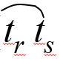是什么意思？怎么计算？
* 专门关系运算中关于关系中常用的符号：选择、投影、连接、除。
* 选择与投影是针对关系表的什么方向来计算的？选择运算符中F为复合的逻辑表达式，进行选择条件的筛选。复合逻辑表达式怎么表达？括号表示的优先级最高。不等于通常用<>表示。
* 等值连接与自然连接的区别与联系？
* 外连接是什么意思，分哪两种外连接。悬浮元组的含义是什么？
* 除法的运算理解需要基于象集的概念，象集是怎么计算的？除法怎么计算？
* 除法计算的一般步骤：R (X，Y)÷S(Y，Z)=P（X），确定Y属性组是什么？ X属性组是什么？
* 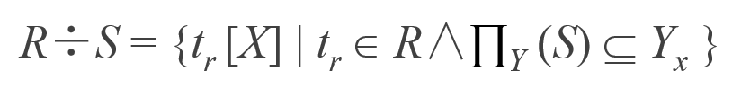

元组在*X*上分量值*x*的象集*Yx* **包含** *S*在*Y*上投影的集合，这个包含指的什么意思？能大于么？能等于么？

* 学完了这次课后，所有关系代数的运算符号（传统集合运算+关系特有操作）的计算都需要掌握，任意给你几个关系表，需要能够计算出复合的关系代数运算的结果。